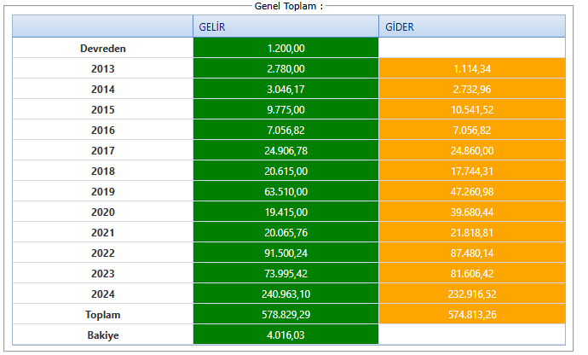

2025 YILINA AKTARIM BİLGİLERİDİR.